# **Elektotehnički fakultet u Beogradu**

**SI3PSI Principi Softverskog Inženjerstva**

**Projektni zadatak radoSTAN**

**Specifikacija scenarija upotrebe funkcionalnosti autorizacije korisnika**

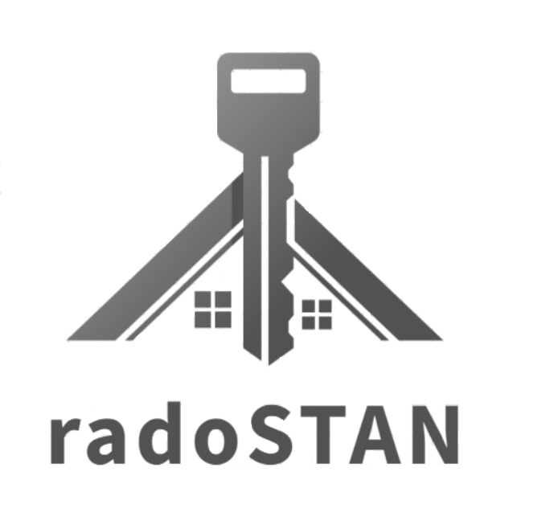

*Verzija 1.0*

Petar Marković 2020/0122

Bogdan Mihajlović 2020/0207

Sofija Marković 2020/0350

**Istorija izmena**

|  |  |  |  |
| --- | --- | --- | --- |
| Datum | Verzija | Opis | Autor |
| 13.03.2023. | 1.0 | Inicijalna verzija | Sofija Marković |
|  |  |  |  |
|  |  |  |  |

**Sadržaj**

Uvod4

Rezime4

Namena dokumenta i ciljne grupe4

Reference4

Otvorena pitanja4

Scenario autorizacije korisnika 5

Kratki opis5

Tok događaja5

Posebni zahtevi6

Preduslovi6

Posledice6

1. **Uvod**
   1. **Rezime**

Definisanje scenarija upotrebe pri autorizaciji (logovanju) korisnika.

* 1. **Namena dokumenta i ciljne grupe**

Dokument će koristiti svi članovi projektnog tima u razvoju projekta i testiranju, a može se koristiti i pri pisanju uputstva za upotrebu.

* 1. **Reference**
* Projektni zadatak
* Uputstvo za pisanje specifikacije scenarija upotrebe
* Primer SSU dokumenta izložen na sajtu predmeta
  1. **Otvorena pitanja**

|  |  |  |
| --- | --- | --- |
| Redni broj | Opis | Rešenje |
|  |  |  |
|  |  |  |

1. **Scenario autorizacije korisnika**
   1. **Kratak opis**

Regstrovani korisnici se autorizuju unošenjem korisničkog imena i lozinke. Ovi podaci moraju da se poklope sa postojećim podacima o korisnicima u bazi podataka. Nakon potvrđene autorizacije ovi korisnici mogu da koriste sve druge funkcionalnosti specifične za registrovanog korisnika. Autorizacija može biti neuspešna usled pogrešno unetih kredencijala i u tom slučaju funkcionalnost se ponavlja.

* 1. **Tok događaja**

Primarni tok:

1. Korisnik (gost) se nalazi na početnoj strani gde je prikazana forma za prijavu.
2. Korisnik unosi tražene podatke (korisničko ime i lozinku).
3. Korisnik pritiska dugme “Prijavi me”.
4. Prelazi se na stranu na kojoj se nalaze oglasi.

Napomena: Korisnik iz bilo kog koraka može da pritisne dugme “Registruj se” ili “Nastavi kao gost”.

Alternativni tokovi:

3.a) Korisnik nije popunio sva polja forme.

Pojavljuje se poruka “Morate popuniti sva polja forme”, povratak na korak 2.

3.b) Zahtev za kreiranje korisničkog naloga sa datim korisničkim imenom još uvek nije obrađen od strane administratora.

Pojavljuje se poruka “Korisnički nalog je u fazi verifikacije, pokušajte kasnije”, povratak na korak 1.

3.c) Ne postoji korisnički nalog sa unetim kredencijalima.

Pojavljuje se poruka “Pogrešni kredencijali”, povratak na korak 1.

* 1. **Posebni zahtevi**

Funkcionalost autorizacije korisnika treba realizovati među prvim, a svakako u prvoj verziji projekta jer ona predstavlja preduslov za skoro sve ostale funkcionalnosti.

* 1. **Preduslovi**

Korisnik ima korisnički nalog.

* 1. **Posledice**

Nakon uspešne autorizacije korisnik može da koriste sve druge funkcionalnosti specifične za registrovanog korisnika.